«Жіноча дружба» (до 80-річчя від дня народження Г.П. Світличної)
Ганна Павлівна Світлична – відома як поетеса, сильна людина складної долі, яка надихала своїм прикладом. Її ім’я відоме не тільки у нашому місті, але й в Україні. Серед її близьких друзів багато поетів та письменників, діячів культури, таких як: Світлана Андріївна Йовенко, Володимир Забаштанський, Валентин Лукич Чемерис, Наталія Кащук, Дора Калинова та багато інших. Вона листувалася з ними, говорила по телефону, зустрічала у гості. «Друзів моїх світлі імена…», - саме з такою теплотою згадує про них у своїх поезіях поетеса.
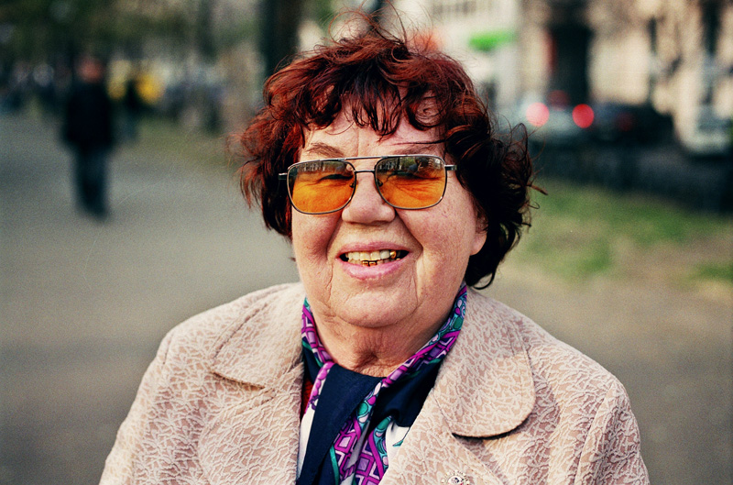
Ганна Павлівна знаходила друзів по-різному. Наприклад, з відомою Дніпропетровською поетесою Дорою Калиновою вони познайомилися у 1958 році, коли Дора приїхала у Павлоград для створення репортажу про Ганну Світличну. Їхня зустріч переросла у багатолітню дружбу.
Жіноча дружба може бути справжньою опорою, джерелом натхнення та розради. Я маю задоволення розповісти про таку дружбу, хоч і не відому загалу, але від того не менш справжню, дружбу, що супроводжувала нашу землячку протягом більшої частини життя. Світлана Олександрівна Левченко познайомилася з Ганною Павлівною Світличною у 1963 році, коли їм обом було трохи більше 20-ти. Світлана Олександрівна працювала в той час медсестрою у 7-й медсанчастині. Все почалося з допомоги на суспільних засадах, яка дуже швидко переросла у взаємну приязнь. Жінки настільки подружилися, що у 1964 році Ганна Павлівна стала хрещеною матір`ю доньки Світлани Олександрівни, Олени. В честь народження хрещениці вона написала особистого вірша їй у подарунок, та аркуш з ним, нажаль, не зберігся до сьогодні. Але збереглася вітальна записка, передана Світлані Олександрівні від поетеси: «Светик, милая, поздравляю тебя с дочкой! От всей души поздравляю! Рада за тебя, что все благополучно! Это счастье, такое счастье!... Целую, твоя Кума». Сім’я Левченко була частим гостем у Ганни Павлівни – приходили кожного тижня у суботу чи неділю. В один з таких візитів, у 1979 році і було створено спільне фото.

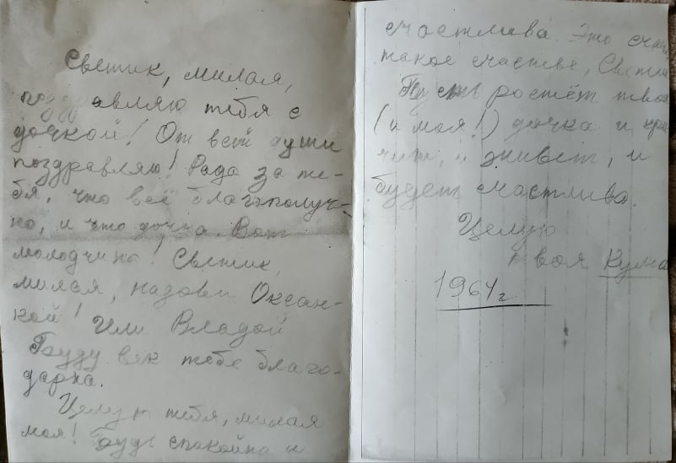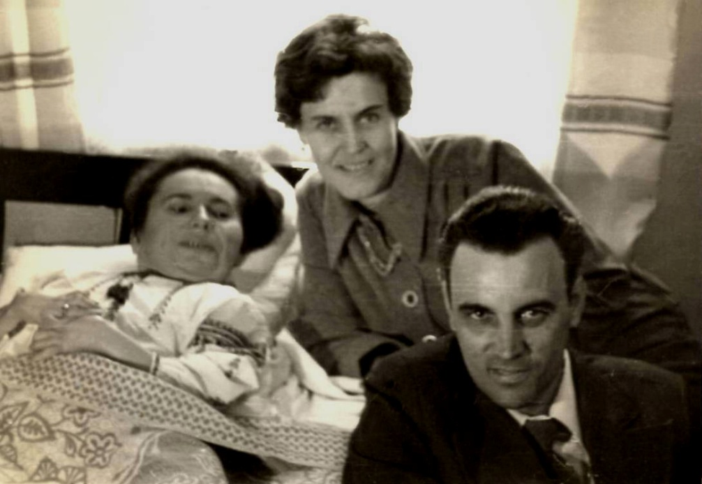

Світлана Олександрівна згадує поетесу як сильну духом жінку та цікавого співрозмовника. Вона і досі зберігає фото та підписані рукою Ганни Павлівни збірники як гарну пам'ять про подругу,
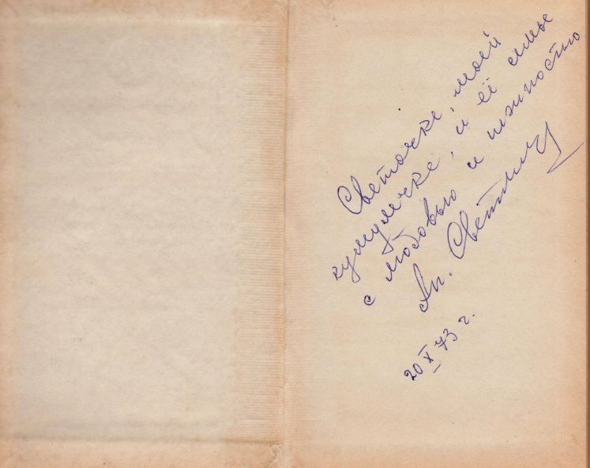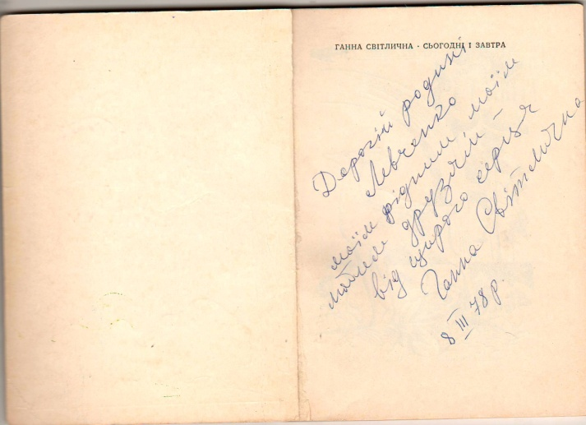
розповідає, що всі дуже любили Ганну Павлівну і цінували її товариство. Бували у неї гості і з-за кордону, одного разу приїхала поетеса з Німеччини та подарувала чайний сервіз (Ганна Павлівна, до речі, дуже любила гарний посуд).
Багатьом Ганна Павлівна знайома як поетеса, але мало хто знає, що вона писала і прозою, яка не обмежується рядками «Незакінченої повісті». Писала вона і розповіді, які друкувалися у таких часописах як «Борисфен». У ході своєї пошукової роботи я натрапила на згадку про розповідь під назвою «Медсестра Свєта», авторство якої належить Ганні Павлівні. Цей твір, як я пізніше дізналася, присвячений Світлані Олександрівні: поетеса згадувала про намір написати прозовий твір про свою подругу. Нажаль, поки що тексту самого твору не знайдено. Але я маю надію, що колись, у всіх нас буде можливість особисто ознайомитися з цією часткою літературної спадщини. Я бажаю, щоб і Світлана Олександрівна змогла прочитати ці теплі і щирі рядки, як дорогий серцю лист від близької людини.

Серебрянська І. Ю.,старший науковий співробітник
Павлоградського історико-краєзнавчого музею

